PLAN MIASTA
ŁOBŻENICA
XXII Ogólnopolski Bieg im. Alojzego Graja
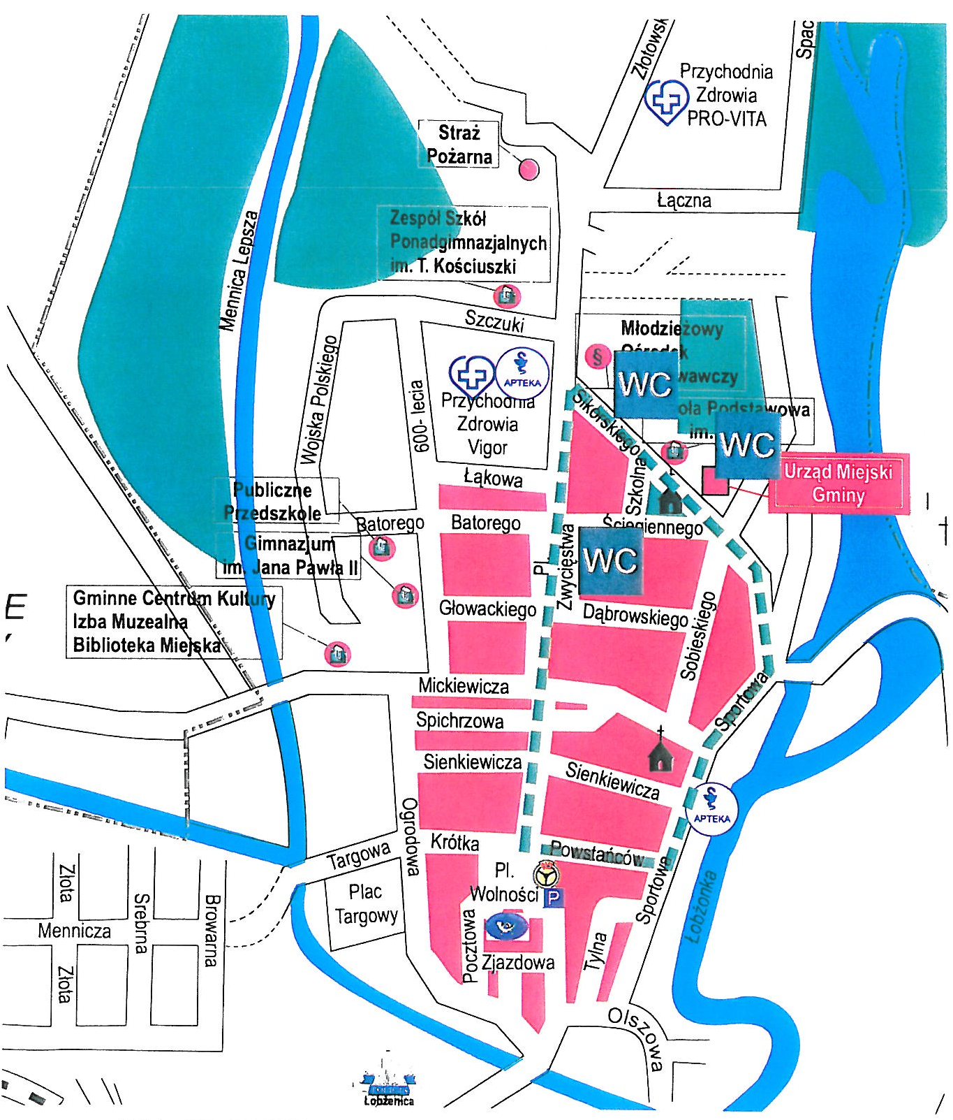

TRASA MARSZU NORDIC WALKING

